游戏端安装
- 安装IIS 6.0
- 安装Game.exe
- 运行 开始 → 管理工具 → Internet 信息服务(IIS)管理器,点击左边树型控件 网站 节点，右键→新建→网站,选择是否修改端口,(如果管理端是同一个站点，最好分开端口),
选择文件路径为C:\Program Files\GOM Game\Client\Game,完成
- 测试,打开IE,输入地址 http://服务器地址:端口/ Main.html
- 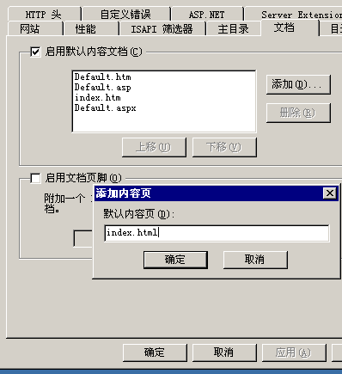

管理端安装
- 安装IIS 6.0
- 安装Management.exe
- 运行 开始 → 管理工具 → Internet 信息服务(IIS)管理器,点击左边树型控件 网站 节点，右键→新建→网站, 选择是否修改端口,(如果游戏端是同一个站点，最好分开端口),
选择文件路径为C:\Program Files\GOM Game\Client\ Management,完成
- 测试,打开IE,输入地址 http://服务器地址:端口/ Main.html

